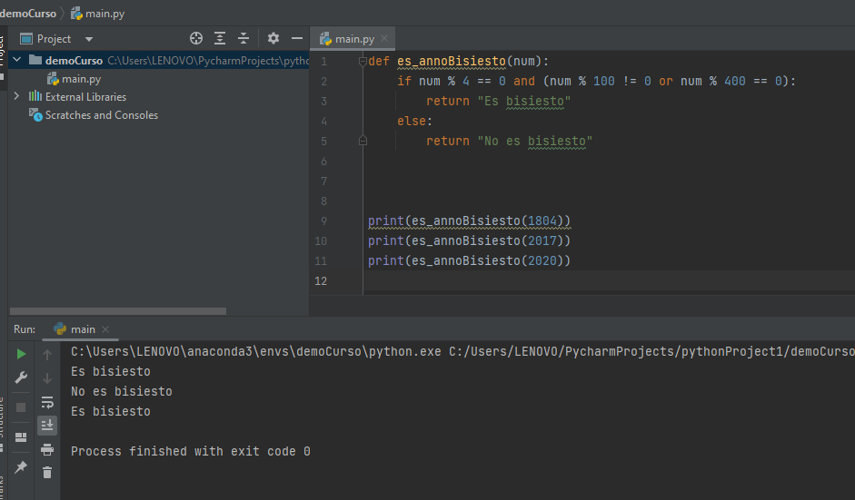

Matemáticamente podemos saber si un año es bisiesto si este es múltiplo de 4. Si además es múltiplo de 100 no será bisiesto (ten en cuenta que 100 es múltiplo de 4 y por tanto cualquier número que sea múltiplo de 100 también es múltiplo de 4) a no ser que sea múltiplo de 400, que sí será bisiesto.